LAPORAN PRAKTIKUM PEMROGRAMAN MOBILE
IMPLEMENTASI DATA MODEL, AUDIO PLAYBACK, DYNAMIC VIDEO BACKGROUND, DAN GLASSMORPHISM UI PADA FLUTTER



Disusun oleh:
Nama: | Muhamad Adha Satria Ardiansyah
Kelas: | C
Npm: | 25430081
Mata Kuliah: | Komputer Grafik
Nama Dosen: | Dedi Irawan S.Kom., M.T. I
Program Studi Ilmu Komputer
Fakultas Ilmu Komputer
Universitas Muhammadiyah Metro
2026

I. Pendahuluan
Aplikasi pemutar musik (music player) pada perangkat mobile saat ini tidak hanya berfokus pada fungsionalitas pemutaran suara, melainkan juga pada estetika antarmuka pengguna (UI) yang modern dan interaktif. Pengalaman visual yang dinamis dapat ditingkatkan melalui komponen multimedia seperti latar belakang video yang bergerak (dynamic live wallpaper) serta implementasi desain berbasis Glassmorphism (efek kaca transparan).
Pada praktikum ini, dibuat sebuah arsitektur aplikasi Music Player menggunakan framework Flutter dan bahasa pemrograman Dart. Aplikasi dibangun dengan menerapkan struktur Data Model yang solid untuk mengelola metadata lagu, library audioplayers untuk kontrol pemutaran audio, serta library video_player yang dipadukan dengan ValueNotifier untuk menyajikan latar belakang video yang responsif tanpa menurunkan performa aplikasi. Selain itu, pemuatan daftar lagu diintegrasikan secara dinamis menggunakan pembacaan file eksternal .txt (File I/O).
II. Tujuan Praktikum
1. Memahami konsep pembuatan Data Model (struktur objek metadata) menggunakan Dart di Flutter.
2. Mengintegrasikan dan menggunakan library audioplayers untuk memutar, menjeda, dan mengelola state audio dari aset lokal.
3. Memahami konsep optimasi peforma widget lewat state management ValueNotifier dan ValueListenableBuilder untuk mereduksi beban rebuild tree.
4. Mengimplementasikan tampilan antarmuka modern dengan efek Glassmorphism menggunakan BackdropFilter dan ImageFilter.
5. Menerapkan fitur File I/O untuk memuat dan melakukan parsing data lagu secara dinamis dari file teks eksternal (songs.txt).
III. Landasan Teori
1. Data Modeling (Dart Class)
Data Model merupakan representasi terstruktur dari entitas data yang digunakan dalam program. Dalam Dart, pemodelan diwujudkan melalui class dengan properti bertipe final. Sifat komponen yang konstan (immutable) sangat krusial dalam siklus hidup widget Flutter untuk memastikan data tidak berubah secara tidak sengaja saat terjadi rebuild state.
2. Library audioplayers
audioplayers adalah library pihak ketiga Flutter yang berfungsi untuk memutar berkas audio dari berbagai sumber (URL, lokal, maupun aset). Dalam menangani file lokal di dalam direktori aplikasi, library ini secara default membaca langsung dari folder assets/, sehingga manajemen penulisan alamat path perlu disesuaikan agar tidak terjadi redundansi.
3. ValueNotifier & ValueListenableBuilder
ValueNotifier adalah sebuah class sederhana di Flutter yang memuat sebuah nilai tunggal dan memberikan notifikasi kepada para pendengarnya (listeners) ketika nilai tersebut berubah. Digabungkan dengan ValueListenableBuilder, mekanika ini mengizinkan perubahan UI terjadi secara lokal pada komponen tertentu saja tanpa perlu merombak atau memanggil fungsi setState() pada seluruh halaman widget induk.
4. Glassmorphism UI Effect
Glassmorphism merupakan tren desain UI yang memberikan karakteristik visual menyerupai lembaran kaca transparan, buram, dan memiliki guratan border tipis yang estetik. Efek keburaman (blur) dicapai dengan memanfaatkan widget BackdropFilter dipadukan bersama parameter ImageFilter.blur().
5. Asynchronous File I/O (rootBundle)
Proses membaca aset eksternal berupa file teks mentah dilakukan menggunakan rootBundle.loadString(). Karena pembacaan media penyimpanan membutuhkan waktu, proses ini dijalankan secara asynchronous menggunakan future-async-await agar tidak memblokir jalannya thread utama aplikasi (UI freeze).
IV. Alat dan Bahan
1. Perangkat Keras
a. Laptop atau Komputer Desktop.
b. RAM minimal 8 GB (direkomendasikan untuk pengembangan Flutter).
2. Perangkat Lunak
a. Google Antigravity
b. Flutter SDK & Dart SDK.
c. Flutter Packages: audioplayers, video_player.
d. File Aset Multimedia (Audio MP3, Video MP4, File songs.txt).
e. Android Emulator / Perangkat Smartphone Fisik.
V. Langkah Praktikum
1. Membuka aplikasi IDE (Visual Studio Code / Android Studio).
2. Melakukan instalasi package audioplayers dan video_player pada file pubspec.yaml.
3. Mendaftarkan folder aset (audio, video, dan file teks) ke dalam konfigurasi assets di file pubspec.yaml.
4. Membuat berkas songs.txt di dalam folder aset dengan format data terpisah menggunakan pembatas pipa (|).
5. Menuliskan struktur Data Model Song untuk menyimpan representasi data musik.
6. Membangun logika fungsi kontrol audio player (_playSong dan _togglePlay).
7. Menyusun global ValueNotifier untuk mengontrol objek pemutar video latar belakang.
8. Merancang layout komponen visual transparan bermode Glassmorphism di dalam widget tree.
9. Menambahkan fungsi asinkron _loadExternalSongs untuk membaca dan memetakan baris teks dari songs.txt menjadi objek data.
10. Menjalankan program (Run) menggunakan emulator atau perangkat fisik untuk mengamati respon pemutaran audio, transisi video latar belakang, dan kelancaran antarmuka.
VI. Pembahasan Program
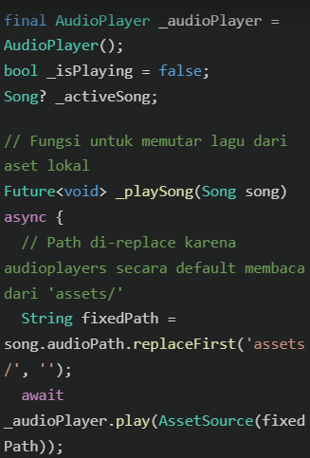
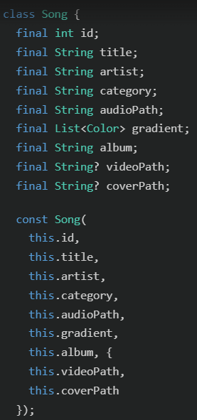
1. Struktur Model Data (Data Model)
Bagian ini digunakan untuk memetakan cetak biru (blueprint) metadata dari setiap objek lagu yang akan diproses oleh aplikasi.
Pembahasan: Properti data ditandai dengan keyword final agar nilainya terkunci secara absolut setelah instansiasi selesai. Konstruktor dibubuhi const untuk memaksimalkan efisiensi memori aplikasi pada level kompilasi.
2. Logika Pemutar Audio (Audio Player)
Fungsi di bawah ini bertanggung jawab penuh dalam mengatur alur kontrol audio (playback state).

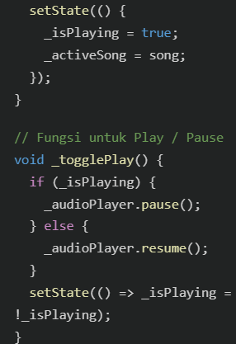
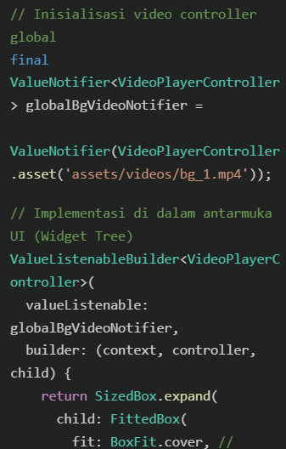
Pembahasan: Kode song.audioPath.replaceFirst('assets/', '') bertindak sebagai langkah normalisasi. Sebab, objek AssetSource milik audioplayers secara bawaan mengarahkan pembacaan file ke direktori root assets/. Tanpa adanya pemotongan teks string ini, aplikasi akan membaca alamat ganda (assets/assets/...) yang memicu galat kegagalan muat file (file not found).
3. Logika Latar Belakang Video Dinamis (Video Player Background)
Sistem penayangan latar belakang menggunakan video horizontal yang menutupi area layar secara responsif dan dinamis.

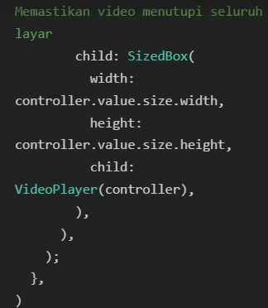

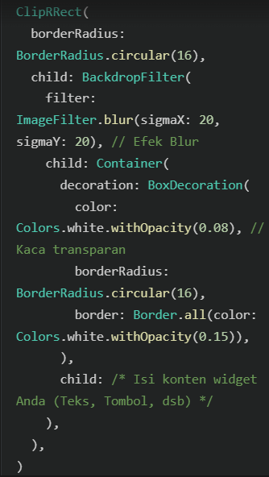
Pembahasan: Menggunakan kombinasi ValueNotifier dan ValueListenableBuilder mengisolasi proses render video. Ketika video berganti frame atau berganti file, pembaruan visual dibatasi di dalam area builder tersebut. Hal ini menghindarkan pemanggilan ulang siklus kompilasi widget induk yang berat, menjaga performa aplikasi tetap berada pada angka 60 FPS (atau lebih tinggi).
4. Implementasi UI Modern (Efek Glassmorphism)
Desain wadah komponen transparan yang memantulkan pembiasan gambar dari video latar belakang di bawahnya.

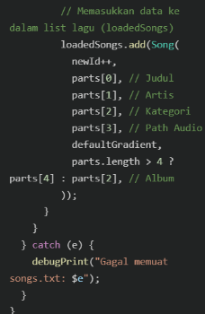
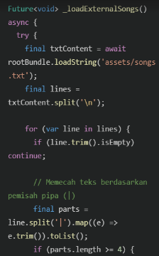
Pembahasan: Komponen filter pembiasan dibungkus menggunakan ClipRRect agar efek pudar (blurring radius) dipangkas secara tegas sesuai lengkungan sudut dekorasi kontainer (16 derajat). Skema pewarnaan menggunakan warna putih ber-opacity rendah (0.08) untuk merealisasikan impresi optik menyerupai kaca es asli.
5. Memuat Lagu Secara Dinamis (File I/O)
Metode pembacaan baris teks mentah untuk diubah menjadi struktur basis data lokal dalam aplikasi.
Pembahasan: Fungsi split('\n') memotong dokumen teks menjadi baris-baris mandiri. Kemudian, tiap baris akan dicacah kembali menggunakan delimiter pipa (|) melalui metode split('|'). Hasil potongan indeks string dipetakan secara rapi ke parameter konstruktor Song. Metode ini memisahkan secara total manajemen data musik dari logika penulisan kode program (data decoupling).
VII. Hasil Program
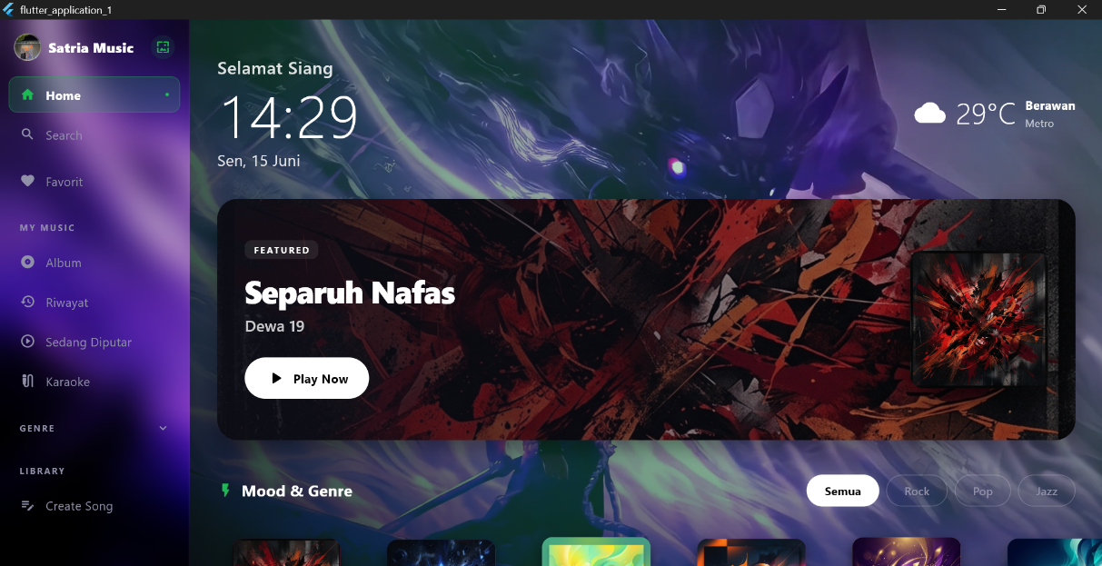
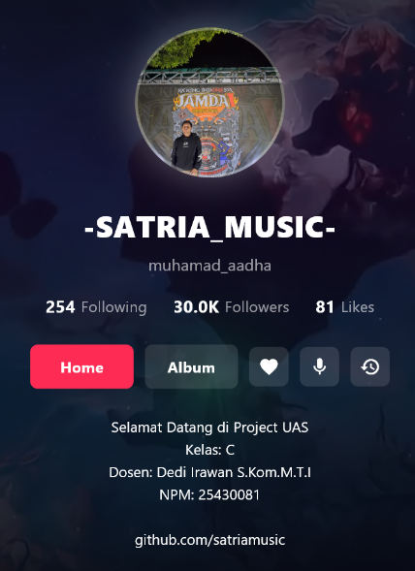
Berdasarkan implementasi kode-kode arsitektur di atas, program aplikasi Music Player pada Flutter berhasil mengeksekusi fitur-fitur berikut:
1. Menampilkan antarmuka pemutar musik modern dengan lapisan layout transparan (Glassmorphism).
2. Memutar file audio lokal berformat MP3 secara lancar dan mampu mengendalikan perintah jeda (pause) maupun lanjut (resume).
3. Menampilkan video latar belakang bergerak (dynamic live background) secara konstan dan halus tanpa gejala patah-patah (stuttering).
4. Melakukan otomatisasi pengisian daftar lagu aplikasi dengan memuat konfigurasi data string yang berada di file assets/songs.txt.
5. Menjaga stabilitas performa pemrosesan memori berkat penerapan mekanisme asinkron dan manajemen isolasi render UI lokal.
Gambarnya:
Tampilan awal sebelum masuk tampilan menu
Tampilan bagian menu-menu yang ada di project saya
VIII. Kesimpulan
Melalui pelaksanaan praktikum pemrograman mobile ini, dapat ditarik beberapa kesimpulan penting:
a. Implementasi arsitektur data model yang terstruktur mempermudah pengembang dalam mengelola, melacak, dan merawat integritas metadata dalam aplikasi multimedia skala besar.
b. Integrasi library eksternal multimedia seperti audioplayers dan video_player pada Flutter memerlukan pemahaman mendalam terkait manipulasi pathing asset lokal serta pengelolaan daur hidup state pengontrol objek.
c. Penggunaan ValueNotifier terbukti jauh lebih efisien dibandingkan penggunaan manajemen setState konvensional untuk skenario komponen visual berintensitas tinggi (seperti live video rendering), karena mampu mempersempit ruang lingkup kalkulasi pohon widget (widget tree computation).
d. Teknik Glassmorphism dan pemrosesan asinkron File I/O memberikan kombinasi ideal dalam mewujudkan aplikasi pemutar musik mobile yang tidak hanya unggul dari segi kemudahan pemeliharaan data (data maintainability), melainkan juga memiliki keunikan nilai estetika antarmuka visual kelas premium.

